
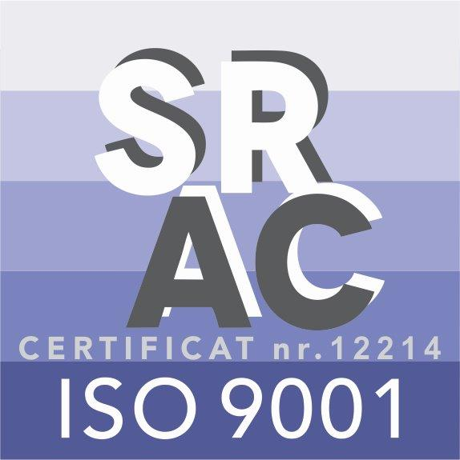

MINISTERUL JUSTIȚIEI
OFICIUL NAȚIONAL AL REGISTRULUI COMERȚULUI
București, Bd. Unirii nr. 74, Bl. J3b, tronson II+III, sector 3; Telefon: +40 21 316.08.04, 316.08.10; Fax: +40 21 316.08.03;
Cod poștal: 030837; Website: www.onrc.ro; E-mail: onrc@onrc.ro; Cod de identificare Fiscală: 14942091.

COMUNICAT - 82.675 din 93.997 solicitări primite online pentru Registrul Comerțului au fost soluționate automat de noul portal ONRC

În spiritul transparenței, Oficiul Național al Registrului Comerțului va comunica în mod constant informații referitoare la activitatea privind cererile de înregistrare în Registrul Comerțului.
De la momentul lansării – 26.07.2024 – și până în prezent, în noul sistem informatic au fost înregistrate în total 154.746 de solicitări pentru Registrul Comerțului, din care prin noul portal online s-au depus 93.997 solicitări. Dintre solicitările primite online, 82.675 solicitări au fost soluționate automat, fără intervenția operatorului uman (rezervări denumire firmă, furnizări de informații din Registrul Comerțului, furnizări din Registrul Beneficiarilor Reali).

Diferența de solicitări – și online și fizic – necesită intervenția angajaților ONRC pentru procesare, soluționare, înscriere în registrul comerțului – moment de la care se face opozabilitatea față de terți și informațiile devin publice și disponibile prin portalul de servicii online, editare și eliberare documente de înregistrare.
Un număr de 14.489 de cereri de înmatriculare, înregistrare mențiuni, radiere firmă au fost soluționate de către registratorii de registrul comerțului (38%), un număr de 9.683 de cereri se află în soluționare de către registratorii de registrul comerțului (25%) (din care un număr de 4.742 de cereri sunt amânate pentru asigurare conformitate documente de către solicitanți (50%)), un număr de 12.724 de cereri sunt în procesare urmând a fi soluționate de către registratorii de registrul comerțului (33%), iar un număr de 1.494 de cereri sunt înregistrate urmând a intra pe fluxul operațional (4%).

Pentru a veni în întâmpinarea solicitărilor beneficiarilor, vă informăm că în perioada 15 – 16 august 2024, la nivelul ONRC – ORCT s-au desfășurat activități de procesare cereri de înregistrare în vederea soluționării acestora de către registratorii de registrul comerțului pentru a recupera din cererile de înregistrare depuse, precum și suport pentru sistemul informatic de către salariați care și-au manifestat disponibilitatea în conformitate cu prevederile Codului Muncii, pentru care le transmitem mulțumiri, după cum urmează :
- 15 august – 52 de salariați;
- 16 august – 50 de salariați.
În perioada 15 – 18 august 2024 s-au desfășurat activități de optimizare a sistemului informatic.
Menționăm faptul că Registrul Comerțului este unul dintre registrele gestionate de Oficiul Național al Registrului Comerțului, alături de Buletinul Procedurilor de Insolvență, Registrul Litigiilor și Registrul Beneficiarilor Reali, componente ale sistemului informatic integrat al ONRC, funcționale în prezent.

Portalul de servicii on-line și toate componentele sistemului informatic sunt monitorizate, verificate, analizate, tratate și optimizate permanent, iar echipele tehnice și de business lucrează permanent pentru optimizarea sistemului informatic și asigurarea unei funcționări optime, raportat și la solicitările primite de la utilizatori, dar și pentru a răspunde la volumul foarte mare de activitate din aceasta perioadă, în fiecare zi fiind puse versiuni noi ale acestuia, pentru care asigurăm toate resursele disponibile.
OFICIUL NAȚIONAL AL REGISTRULUI COMERȚULUI

Notă : Situația cererilor de înregistrare este în continuă schimbare, prezenta statistică fiind realizată până în ora 11,00, 19.08.2024.

